Iniciativa con Proyecto de Decreto por el que se adiciona un párrafo segundo al Artículo 11 de la **Ley de Acceso de las Mujeres a una Vida Libre de Violencia para el Estado de Coahuila de Zaragoza.**

* **A fin de que todas las acciones y programas del Gobierno del Estado de Coahuila, así como de los 38 municipios, estén libres de violencia de género y cuya planificación se dé con base en la perspectiva de género.**

Planteada por la **Diputada Laura Francisca Aguilar Tabares,** del Grupo Parlamentario, "Movimiento Regeneración Nacional” del Partido Morena.

Fecha de Lectura de la Iniciativa: **14 de Diciembre de 2021.**

Turnada a la **Comisión de Igualdad y No Discriminación.**

**Fecha de lectura del Dictamen: 11 de Abril de 2022.**

**Decreto No. 224**

Publicación en el Periódico Oficial del Gobierno del Estado: **P.O. 34 - 29 de Abril de 2022.**

**Iniciativa con proyecto de decreto que presenta la Diputada Laura Francisca Aguilar Tabares conjuntamente con las diputadas y el diputado integrantes del Grupo Parlamentario del movimiento de regeneración nacional, del partido morena, por el que se reforma y adiciona la Ley de Acceso de las Mujeres a una Vida Libre de Violencia para el Estado de Coahuila de Zaragoza, a fin de que todas las acciones y programas del Gobierno del Estado de Coahuila, así como de los 38 municipios, estén libres de violencia de género y cuya planificación se dé con base en la perspectiva de género.**

**H. PLENO DEL CONGRESO DEL ESTADO**

**DE COAHUILA DE ZARAGOZA**

**PRESENTE.-**

La suscrita Diputada Laura Francisca Aguilar Tabares, conjuntamente con las Diputadas y el Diputado del Grupo Parlamentario movimiento de regeneración nacional del partido morena, de la LXII Legislatura del Honorable Congreso del Estado Independiente, Libre y Soberano de Coahuila de Zaragoza, con fundamento en el artículo 59 fracción I y 60 de la Constitución Política del Estado de Coahuila de Zaragoza, además de los artículos 21 fracción IV, 152 fracción I, I63, 167 y demás relativos de la Ley Orgánica del Congreso del Estado Independiente, Libre y Soberano de Coahuila de Zaragoza, ponemos a consideración de ustedes, compañeras y compañeros legisladores, la presente iniciativa con proyecto de decreto, por medio de la cual se solicita que esta LXII Legislatura apruebe la garantía de que los programas y acciones del Gobierno del Estado de Coahuila, así como de sus 38 municipios, estén libres de violencia de género y su planificación sea en base al eje rector de la perspectiva de género, a razón de la siguiente:

**Exposición de Motivos**

“No reprochamos a los hombres el alejamiento en que nos han tenido, todo es consecuencia de los prejuicios rancios y de los viejos moldes en que nuestras costumbres se forjaron, pero tiempo es ya que exijamos a los hombres que experimenten métodos nuevos.” – Elvia Carrillo

En 1917, con la promulgación de la Constitución, se aseguró el derecho a votar, pero en la redacción no se aseguraba la posibilidad de que las mujeres tuviéramos esta posibilidad. Tuvieron que pasar más de 36 años para que en ella se nos reconociera no solo el derecho a votar, sino como ciudadanas.

Para la Cuarta Transformación la consigna es clara: la transformación será feminista o no será. El objetivo de cambiar la perspectiva de nuestro país puede parecer que se enfoca únicamente en lo económico o político, pero no podemos dejar de lado que el machismo estructural y sistémico que sufrimos las mujeres hace que nos enfrentemos a desigualdades de todo tipo.

A la hora de enfrentarnos al machismo, nos encontramos con muchos obstáculos, desde la prevalecencia de hombres en puestos jerárquicos y de poder hasta la ineficacia a la hora de prevenir la violencia de género, pues los “avances” que se han hecho hasta ahora con los gobiernos neoliberales, no han sido tangibles sino estéticos, pues recordemos que cualquier problemática social que no se aborde desde lo económico, está obligado a ser llamado de esta manera.

Es por esto que debemos poner a las mujeres en el centro de atención a la hora de analizar las necesidades del pueblo, pero, en un mundo donde no nos ponen hasta el frente en cuanto necesidades, debemos sacar a relucir nuestra sororidad ante nuestras compañeras desde la posición de privilegio en la que nos encontramos porque, como dice Simone de Beauvoir, “Que nada nos limite. Que nada nos defina. Que nadie nos sujete. Que la libertad sea nuestra propia sustancia.”

Si bien se ha logrado avanzar en la supresión de las desigualdades que sufrimos, no podemos olvidar que, a través de las múltiples experiencias, luchas así como reflexiones de una gran cantidad de mujeres podemos ver que la desigualdad entre hombres y mujeres persiste. Muestra de ellos es la violencia que sufrimos ante las manos del patriarcado, cuando hablamos de violencia, hablamos de la física, la económica, la social pero sobre todo la de conciencia.

A la hora de analizar la raíz de la violencia hacia nosotras, siempre desde el feminismo con una perspectiva de género, tenemos como resultado que la violencia es un fenómeno social resultado de la constitución de identidades y desigualdades de género, además de la desvalorización de lo femenino. Es decir, la violencia que sufrimos y denunciamos, está enraizada en la forma en que nuestra sociedad está organizada, lo cual brinda plataformas idóneas para violentarnos por el simple hecho de ser mujeres.

Es por esto que, desde una posición abierta al diálogo, la colaboración y construcción de un mejor estado y país, vemos necesaria la exigencia de que todo programa estatal sea propuesto, planeado y desarrollado con perspectiva de género con la prevención de la violencia de género en mente, además de tener en cuenta la participación de las mujeres para su creación, sobre todo considerando que, entre enero y octubre del presente año 2021, el número de emergencia 9-1-1 en Coahuila ha recibido en promedio una llamada cada 10 minutos por situaciones relacionadas a la violencia de género.

Como representantes de la Cuarta Transformación en Coahuila, no podemos obviar el hecho de que su llegada trajo grandes avances a la causa feminista, pues fue la primera vez desde el nacimiento de México, que una mujer ocupa la titularidad de la oficina de la Secretaría de Gobernación, tal es el caso de Olga Sánchez Cordero.

Recordemos que, cuando los espacios dependientes de quienes gobiernan, no están regulados claramente, la iniciativa de cambio suele depositarse en las víctimas, es decir, “los poderes han implantado una nueva (auto) regulación alejada de la coherencia y del compromiso económico pero sobre todo más próxima a la imbricación actual entre el Estado desagregado, los imperativos del mercado mundial y el nuevo papel de la sociedad civil.”[1]

Gracias a mis más de 30 años de experiencia como psicóloga puedo constatar la importancia de contar con figuras femeninas en puestos de poder, pues no solo brindan mayor seguridad a aquellas mujeres que desean acercarse a diferentes dependencias, sino que permiten vetar los programas, proyectos, talleres y demás ofrecimientos por parte de dependencias con la finalidad de priorizar la prevención de la violencia contra las mujeres desde cualquier trinchera.

Esta exigencia no la hacemos por caprichosas ni por exageradas ni tampoco por moda, lo hacemos porque la prevención de la violencia contra las mujeres es una emergencia social y un llamado a levantar la voz ante las desigualdades e injusticias que vivimos.

Pensemos en que no basta con presumir el trabajo con mujeres para garantizar la perspectiva de género, hay que ir más allá de las buenas intenciones y presentar planes de acción, hablemos con los hechos y no solo las promesas. Porque para poder decir “Ni una menos”, debemos dejar de fomentar el machismo sistémico en nuestra sociedad. Porque las mujeres no queremos ser floreros ni insignias de los hombres, tampoco queremos tener poder sobre ellos, solo queremos tener poder sobre nuestras luchas y nosotras mismas.

En este sentido, el feminismo debe de convertirse en una estructura que permita nuestra participación en la vida pública del país, no únicamente como representantes populares, sino en cada una de las dependencias gubernamentales, así como en los programas sociales y desarrollo que el Gobierno del Estado implemente. Solo así, la apropiación del espacio público se convertirá en realidad.

Si entendemos que los programas sociales existentes en Coahuila tienen la finalidad de atender a los grupos en situación de vulnerabilidad, no es posible separar al género de otras situaciones sociales. No es lo mismo un hombre en pobreza extrema, que una mujer en dicha condición; un hombre con discapacidad, a una mujer con esa misma discapacidad

Tenemos que cambiar el sentido de las acciones cuyo fin es el de erradicar la violencia de género, porque si a la mujer vulnerable no se le añade el género y solo su contexto, cualquier política está destinada a perpetuar el sistema patriarcal.

Por esa razón es que proponemos la adición de un párrafo al Artículo 11 de la Ley de Acceso de las Mujeres a una Vida Libre de Violencia, pues reconocemos la utilidad de dicho marco jurídico para acceder a una nueva cultura donde las mujer tengamos las certeza de que cada acción gubernamental va encaminada a romper poco a poco con los esquemas impuestos por hombres y que los problemas de fondo, realmente se erradiquen desde su raíz.

El artículo 11 de la ley previamente referida dice:

*El Gobierno del Estado de Coahuila de Zaragoza y los municipios preverán en sus presupuestos de egresos, los recursos necesarios para promover las políticas, programas y acciones a favor de la igualdad de oportunidades entre el hombre y la mujer, la erradicación de toda forma de discriminación en contra de la mujer, el acceso de las mujeres a una vida libre de violencia y para hacer frente a la declaratoria de alerta de violencia de género contra las mujeres.*

A pesar de lo benéfico del artículo 11, no es suficiente (que sí necesario) crear programas específicos que incentiven la equidad entre hombres y mujeres, pues todos los programas que aparentemente no incluyen un beneficio a partir del género, también están inmersos en el mismo sistema que aquí se ha venido comentando.

Dicho razonamiento nos lleva a buscar, que desde dicho compendio, se asegure en cada programa gubernamental la prevención de la violencia directa e indirecta contra las mujeres, bajo criterios de capacitación y fortalecimiento institucional, así como planes comunitarios donde la atención a las vulnerabilidades tengan como eje rector la equidad como neutralizador de la desigualdad

“Nosotras nos asumimos como feministas que defienden los derechos humanos, luchan por la justicia social, exigen un trato equitativo y anhelan un mundo donde las diferencias no se traduzcan en desigualdad.” – Marta Lamas

Por último, con esta iniciativa de ley se pretende promover que los programas vayan dirigidos en la construcción de la paz, como prevención de la violencia desde una perspectiva de igualdad donde las familias formen parte de la construcción desea paz que tanto necesitan ciertos segmentos de la sociedad.

En virtud de lo anteriormente expuesto, el Grupo Parlamentario del movimiento de regeneración nacional, del Partido morena, ponemos a la consideración de este H. Pleno del Congreso, el siguiente:

**PROYECTO DE DECRETO**

**ÚNICO.- QUE SE ADICIONE UN PÁRRAFO SEGUNDO AL ARTÍCULO 11 DE LA LEY DE ACCESO DE LAS MUJERES A UNA VIDA LIBRE DE VIOLENCIA PARA EL ESTADO DE COAHUILA DE ZARAGOZA, PARA QUEDAR COMO SIGUE:**

**ARTÍCULO 11.-** El Gobierno del Estado de Coahuila de Zaragoza y los municipios preverán en sus presupuestos de egresos, los recursos necesarios para promover las políticas, programas y acciones a favor de la igualdad de oportunidades entre el hombre y la mujer, la erradicación de toda forma de discriminación en contra de la mujer, el acceso de las mujeres a una vida libre de violencia y para hacer frente a la declaratoria de alerta de violencia de género contra las mujeres.

De la misma forma, todo programa o acción desarrollada por el Gobierno del Estado de Coahuila de Zaragoza, así como por los municipios, buscará los protocolos necesarios para erradicar la violencia directa o indirecta que se pueda cometer contra la mujer, además de contar con análisis previos que permitan la identificación de las vulnerabilidades coyunturales y de género de cada comunidad, a fin de generar procesos de paz y equidad.

**T R A N S I T O R I O**

**ÚNICO.- EL PRESENTE DECRETO ENTRARÁ EN VIGOR AL DÍA SIGUIENTE DE SU PUBLICACIÓN EN EL PERIÓDICO OFICIAL DEL GOBIERNO DEL ESTADO.**

**Atentamente**

**Saltillo, Coahuila, Diciembre 14 de 2021**

**Grupo Parlamentario de morena**

**Dip. Laura Francisca Aguilar Tabares**

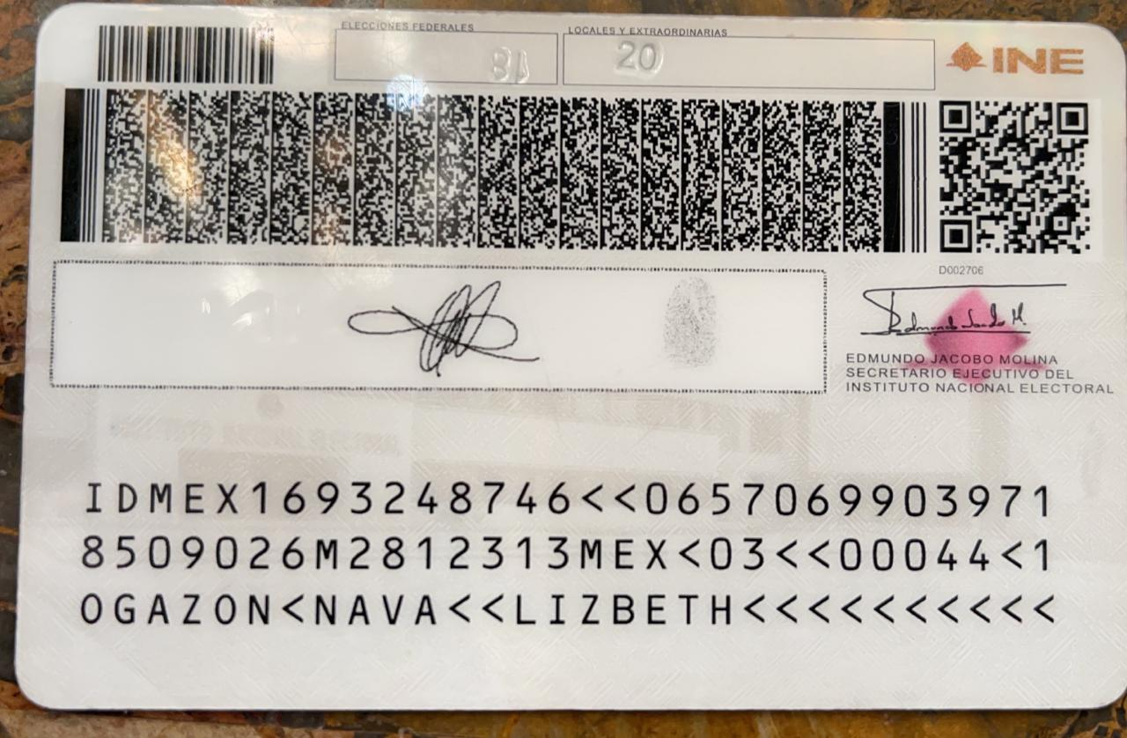

**Dip. Lizbeth Ogazón Nava**

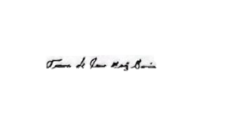

**Dip. Teresa de Jesús Meráz García**

**Dip. Francisco Javier Cortez Gómez**

1. Begoña Marugán Pintos y Cristina Vega Solis, "Acción feminista..., *op. cit.,*p. 13.